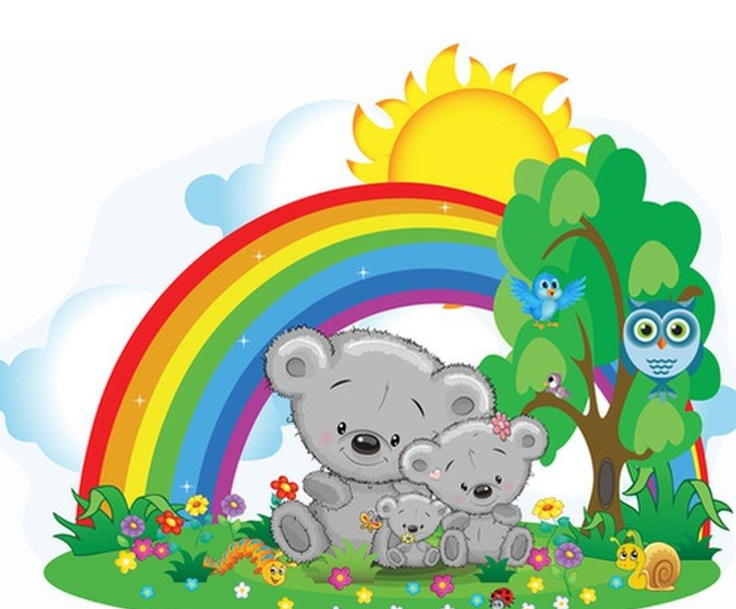
Grupa Krasnale – 17 czerwiec 2020r.
Witam wszystkie Krasnoludki
Lato
Temat dnia: Jaka dziś pogoda?

Zajęcie I

Wesoła powitanka

Przywitajmy sie wesoło
bo dziś taki piękny dzień.
Teraz zróbmy wielkie koło
i pokłońmy wszystkim się.
Tra, la, la, la, tra, la, la
dzisiaj każdy dobry humor ma.

Gimnastyka
„Spacer na łąkę” –naśladowanie jej treść
Jest pogoda słonko świeci, dziś na łąkę idą dzieci – raz, dwa, trzy - marsz
A tu nagle pada deszczyk – kap, kap, kap- uderzanie rytmiczne o podłogę
I po liściach tak szeleści – szur, szur, szur -pocieranie dłonią o dłoń
Deszcz ustaje – słonko świeci i na łąkę biegną dzieci – hyc, hyc, hyc- bieg
Dzieci bawią się z ochotą, nagle patrzą – wszędzie błoto – hop, hop, hop- duże podskoki
Jest pogoda słonko świeci żabka wyszła im naprzeciw – bęc, bęc, bęc- skoki
Do odpoczynku zachęciła i zabawę wymyśliła.

Kształtowanie codziennych nawyków higienicznych po zabawie i przed posiłkami.

Zajęcie II
Przepis na tęczę – poznawanie zjawisk atmosferycznych, rozpoznawanie kolorów tęczy, rozwijanie pamięci.
Przepis na tęczę Agnieszka Frączek
Weź bukiecik polnych wrzosów
dzbanek chabrowego sosu,
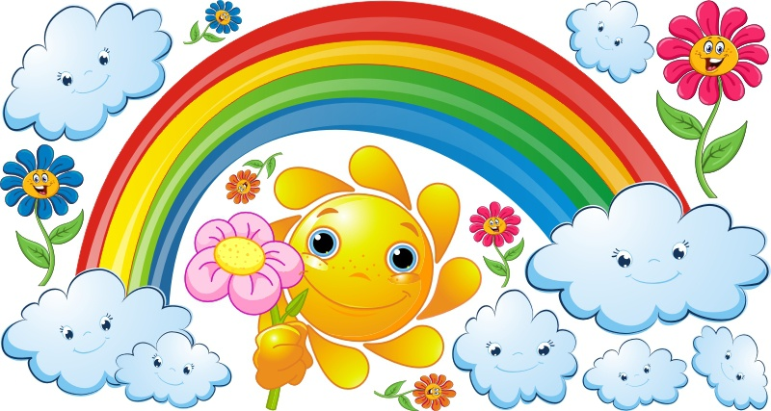
szklankę nieba wlej pomału,
garść niebieskich daj migdałów
dorzuć małą puszkę groszku,
nać pietruszki wsyp
włóż pojęcia dwa zielone
i zamieszaj w prawą stronę.
Dodaj skórkę od banana,
łąkę mleczy i stóg siana,
szczyptę słońca,
dziury z serka i cytryny pół plasterka.
Weź jesieni cztery skrzynki,
zapach świeżej mandarynki
pompon od czerwonych kapci,
barszcz z uszkami (dzieło babci)…
Jeszcze maków wrzuć naręcze i gotowe..
Widzisz tęczę?

Z czego w wierszyku powstała tęcza?;
Jak naprawdę powstaje tęcza?; https://www.youtube.com/watch?v=qigLVHVd5j0
Jak nazywają się kolory, które można zobaczyć w tęczy? https://www.youtube.com/watch?v=X5OTGXAk7yU&t=96s

Podczas rozmowy i wszystkich zabaw w tym dniu można wprowadzić elementy języka angielskiego:

tęcza – rainbow

czerwony – red

pomarańczowy – orange

żółty – yellow

zielony – green

niebieski – blue

granatowy - navy blue

fioletowy – violet

„Tęczowy taniec” – rozwijanie kreatywności ruchowej, ćwiczenia rozmachowe rąk. Dziecko otrzymują długie paski krepiny ok. 1,5 m. Poruszają się zgodnie z muzyką. Na hasło: Tęcza rysują zamaszystymi ruchami łuki nad sobą, obserwują zachowanie się pasków. • CD, paski krepiny w kolorach tęczy
Piosenka - https://www.youtube.com/watch?v=LmBK0xFkhH4
Praca z KP2.38 – pośrednie poznawanie zjawisk przyrodniczych, poszerzanie wiedzy na temat barw. Dzieci podają nazwy kolorów tęczy, wskazują palcem miejsca nad i pod. Kończą kolorowanie tęczy, rysują kwiaty pod tęczą, a nad tęczą ptaki. • KP2.38, kredki

Opowiadanie – posłuchajcie jaki kłopot miał Skrzat Zielonka i kto mu pomógł . Przyjaciół poznaje się w biedzie!

Ogród w kolorach tęczy

Wiosna zadomowiła się na dobre. Skrzat Zielonek spacerował po zielonym ogrodzie z wyraźnie niezadowoloną miną. Wszystko, co dookoła widział, było zielone – na drzewach zieleniły się liście, po zielonym płocie piął się zielony bluszcz, pod stopami skrzata lśniła soczyście zielona trawa mokra od deszczu, który padał od kilku dni. Nagle zrobiło się nieco jaśniej, deszcz ledwie siąpił z nieba, a zza chmur nieśmiało przedzierały się promienie słońca. Skrzat przystanął i spojrzał w niebo, a tam zobaczył coś wyjątkowego – piękną rozciągającą się po niebie kolorową wstążkę.
Zamyślił się i westchnął:
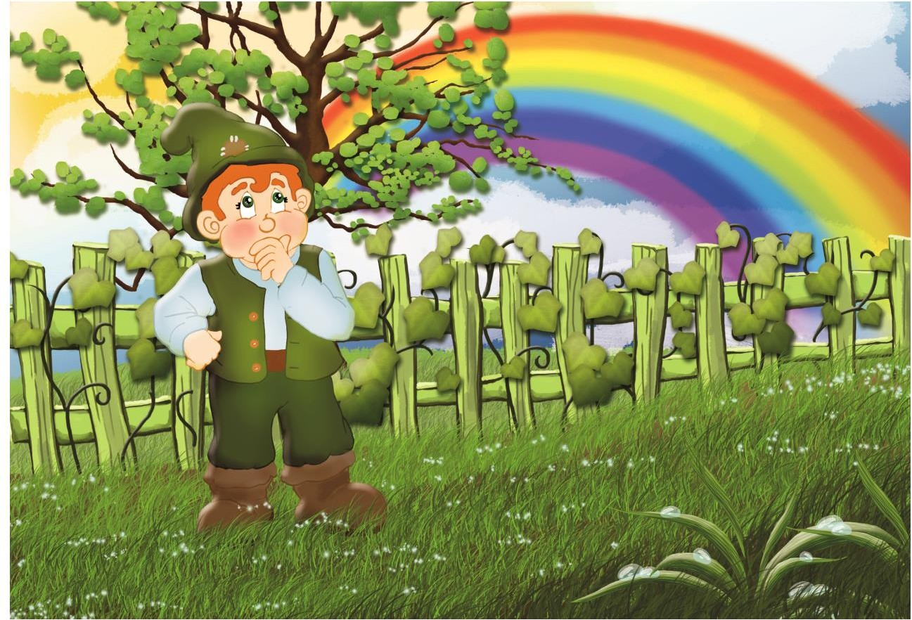
„Ach, jak pięknie wyglądałby mój ogród, gdyby zagościły w nim kolory z tęczy…”
Zielonek postanowił coś z tym zrobić… Otworzył drzwi schowka – wypadły z niego grabki, dwie miotły, niewielki pędzelek i mnóstwo metalowych puszek. Skrzacik siłował się przez chwilę, próbując ją otworzyć. W końcu wieczko odskoczyło! Zielonek wylądował na plecach, a po trawie zaczęła się toczyć metalowa puszka. W miejscu, które minęła, trawa stała się błękitna.
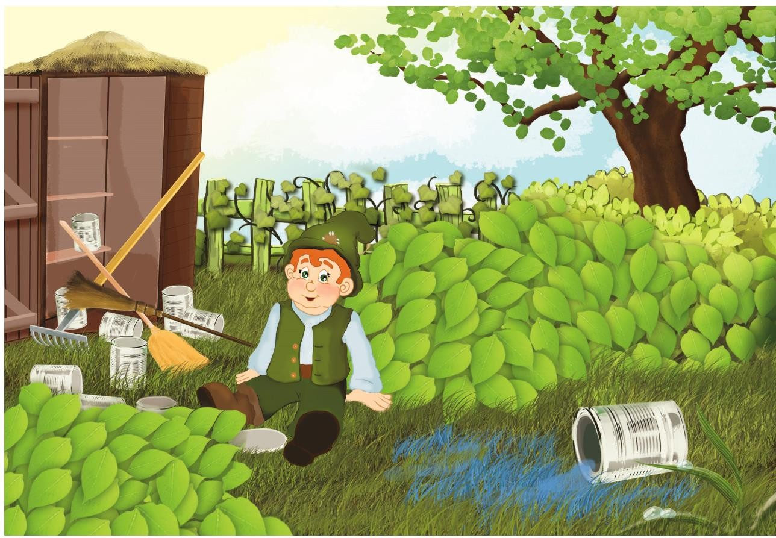
- Może w ten sposób uda się uczynić ogród kolorowym? – Ucieszył się Zielonek na samą myśl o tym, że może ubarwić swój ogród.
W tym samym momencie zaczął padać deszcz. Jego krople zmyły z trawy błękitną farbę. Skrzacik usiadł na kamieniu zmartwiony i smutny – jego ogród nigdy nie będzie tak kolorowy jak wstążka na niebie…
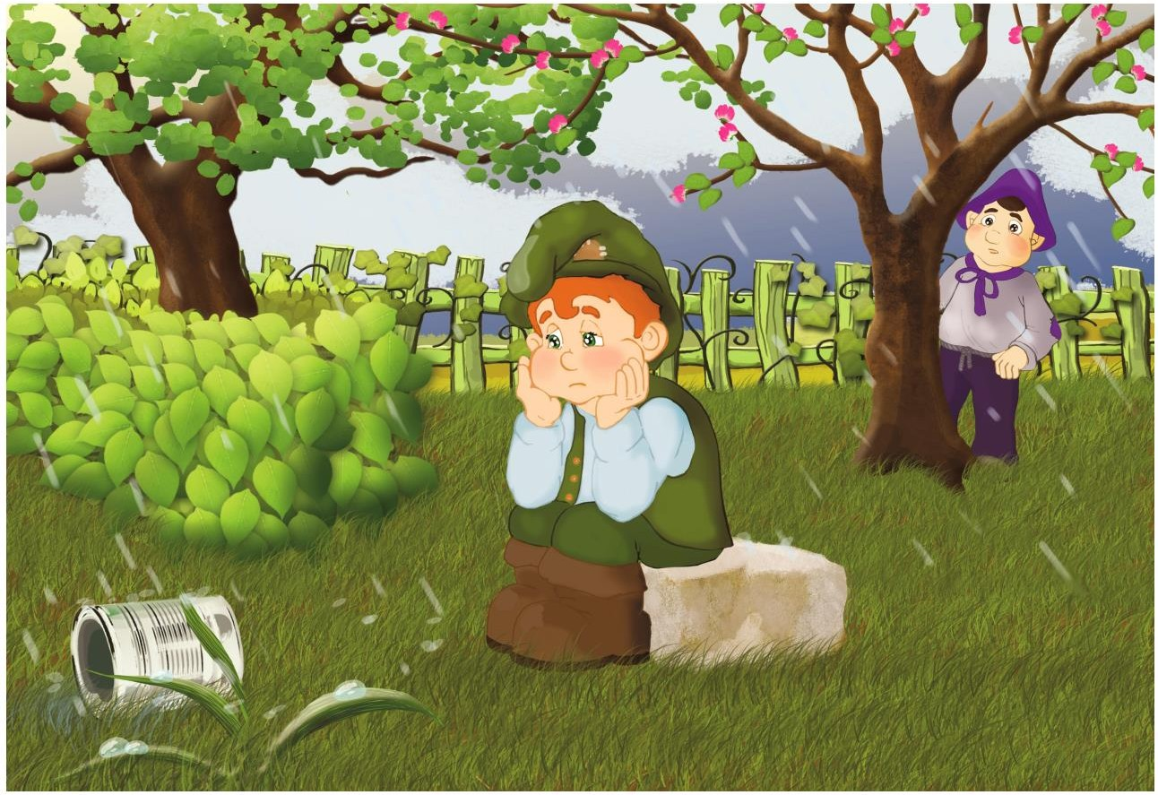

Zmagania Zielonka obserwował z ukrycia jego sąsiad Fioletek. W jego głowie zrodził się plan, co zrobić, by ogród przyjaciela w końcu stał się kolorowy.
Gdy smutny Zielonek sprzątał puszki i sprzęty do schowka, do jego ogrodu weszły po kryjomu znajome skrzaty. Każdy przyniósł doniczki z kwiatami w swoim ulubionym kolorze:

Fioletek – fioletowe fiołki,
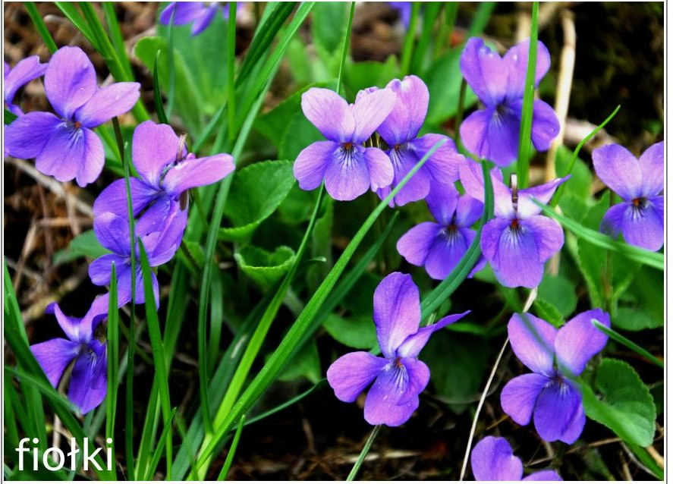
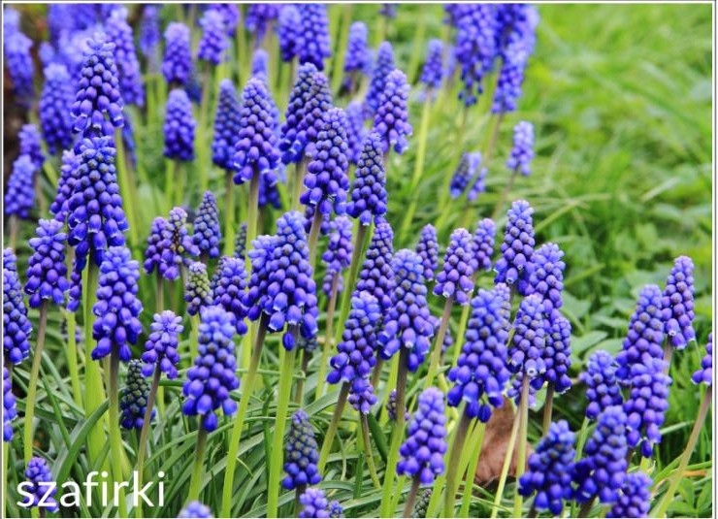
Granatek – szafirki

Niebiesek – niezapominajki

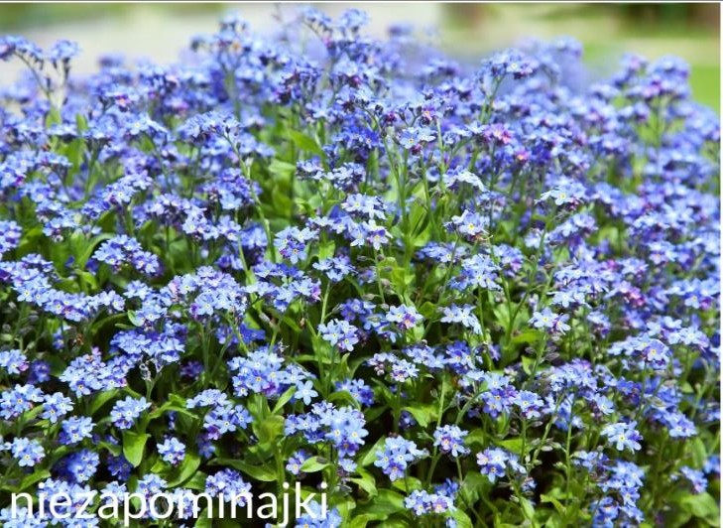

Żółtek - żonkile

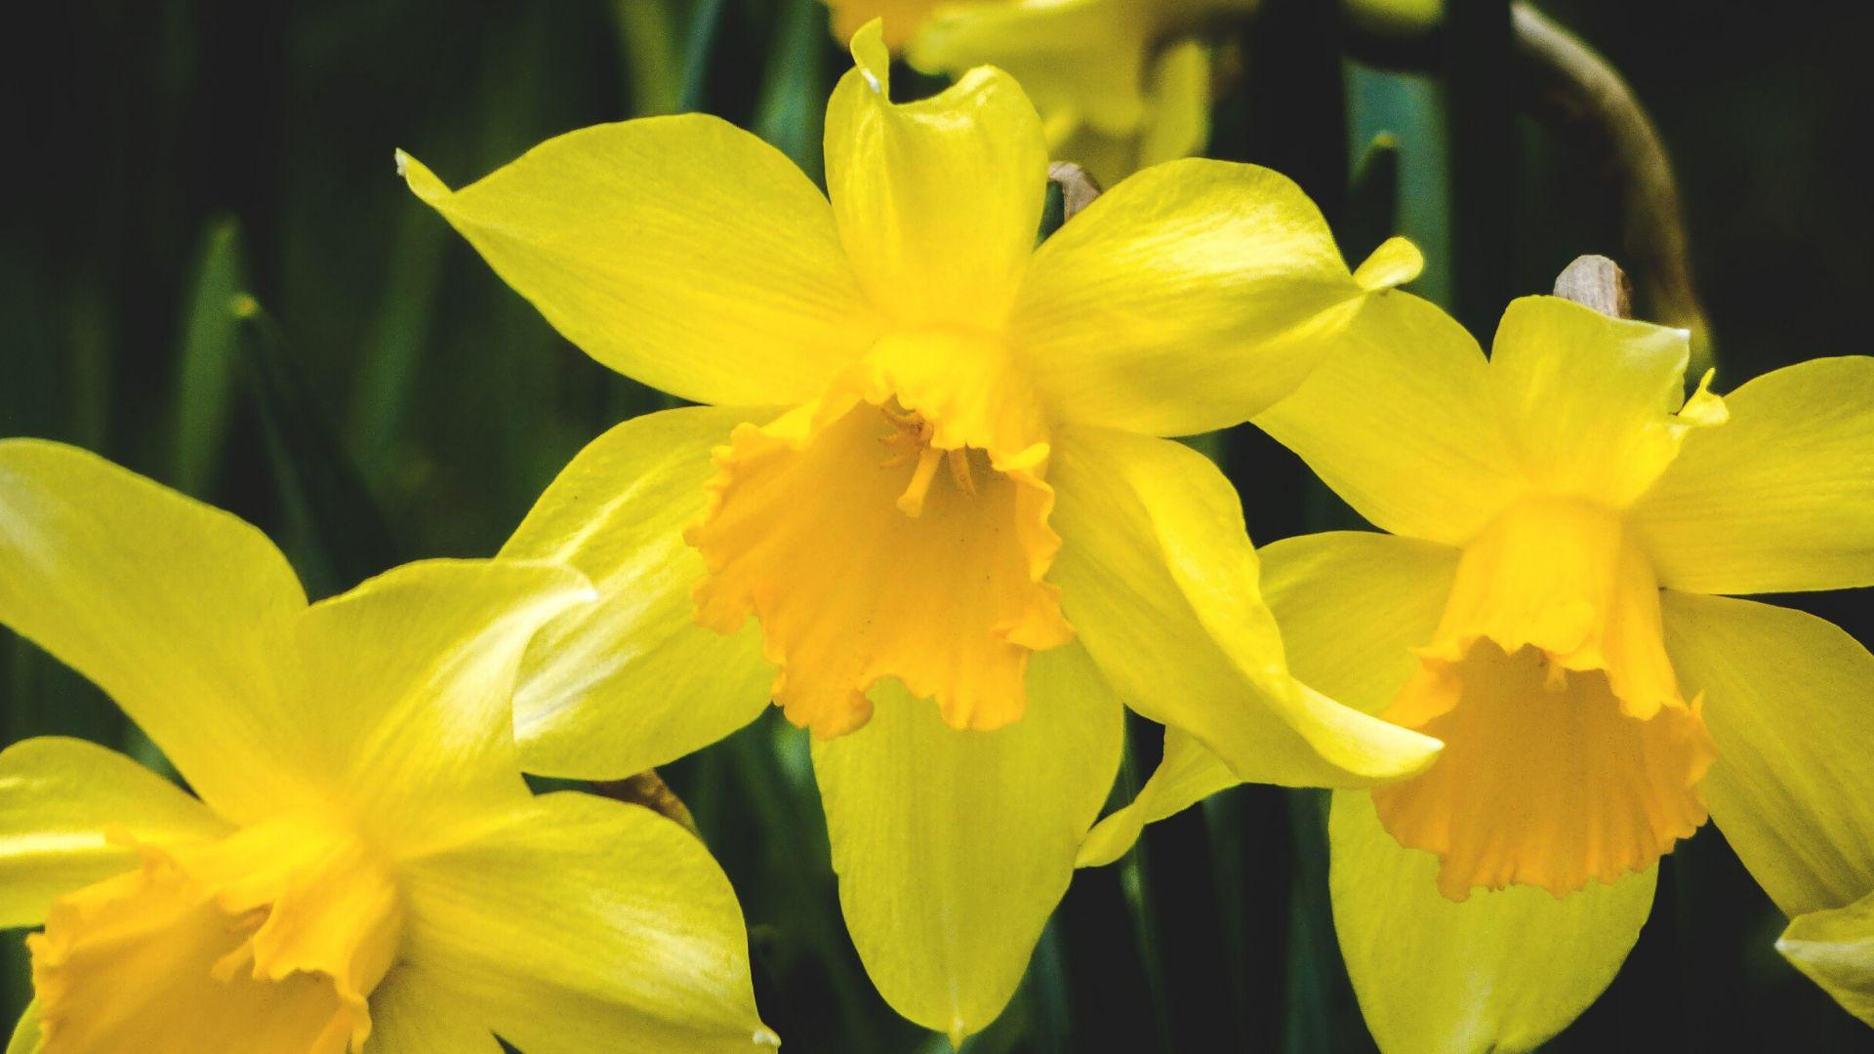

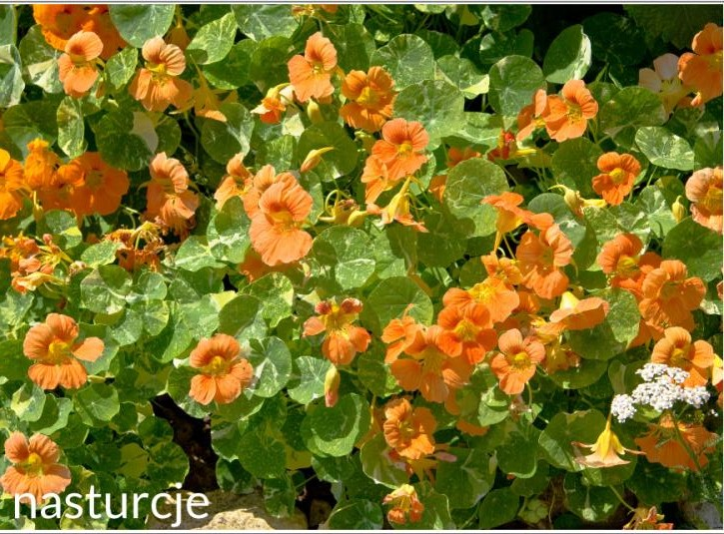
Pomarańczek – nasturcje

Czerwonek – czerwone tulipany.
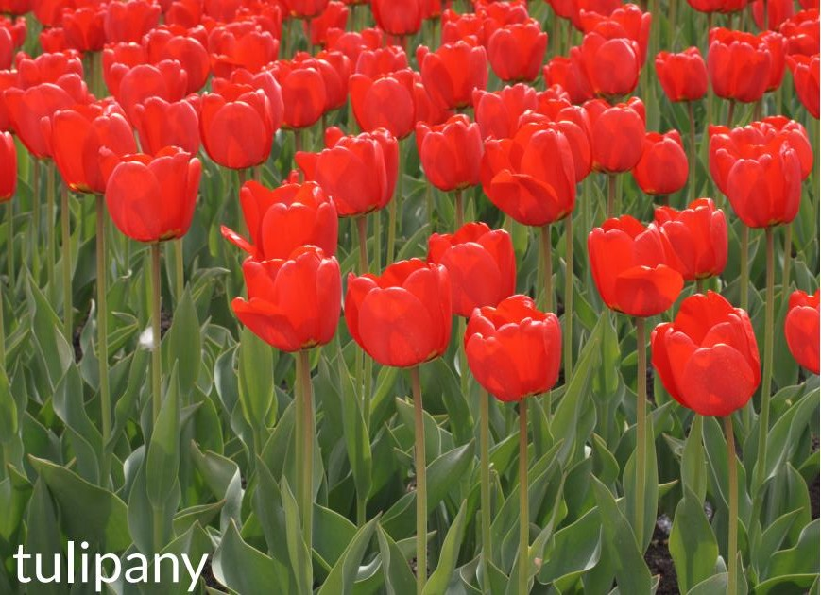

Każdy skrzat sadził kwiaty w innym kącie ogrodu, który już po chwili wyglądał, jakby naprawdę zagościła w nim tęcza.

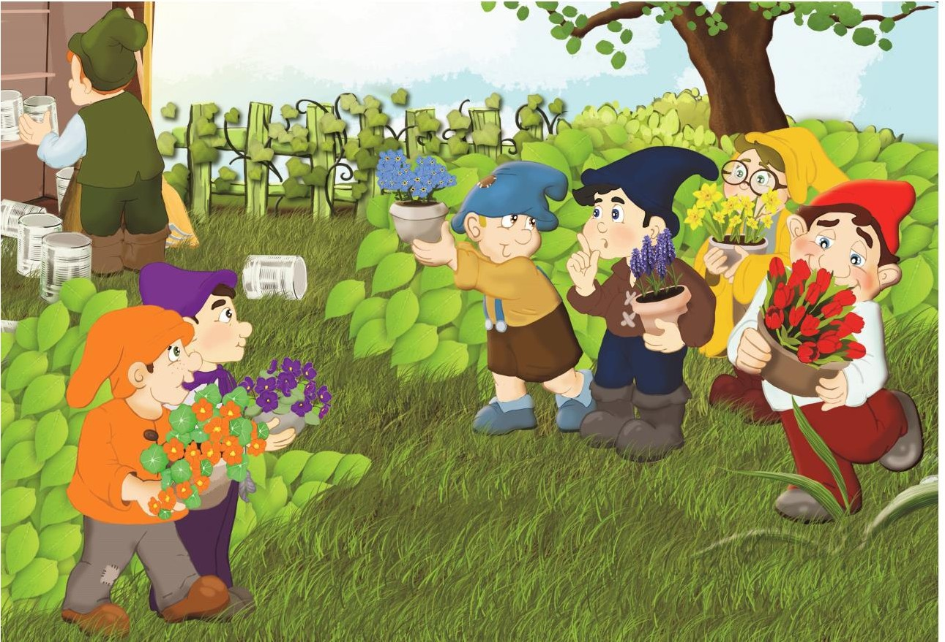

Skrzaty uwinęły się szybko i schowały się za drzewem, na którym nie wiedzieć skąd pojawiły się bladoróżowe kwiatki.
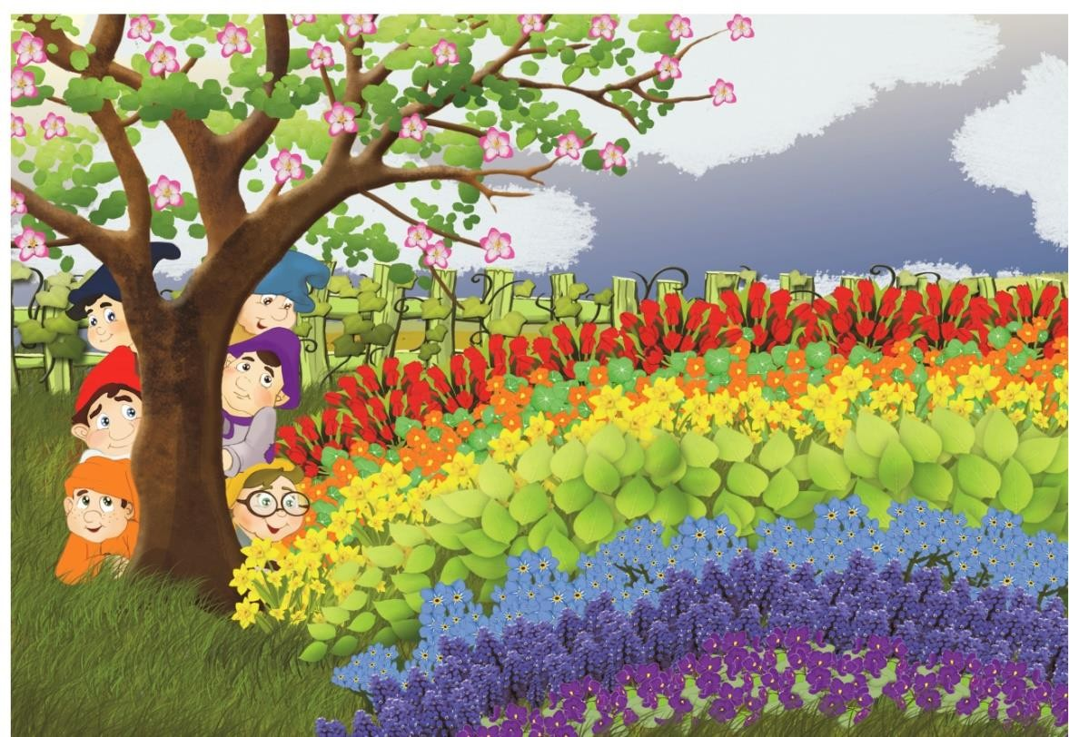

Kiedy Zielonek wszedł do ogrodu, nie wierzył własnym oczom. Był tak szczęśliwy, że aż uronił łzę ze wzruszenia.
Nagle zza chmur wyjrzało słońce. Jego promienie przenikały drobne kropelki deszczu, który od rana delikatnie zraszał cały ogród. W mgnieniu oka nad ogrodem znowu pojawiła się tęcza, a Zielonek pomyślał, że to pewnie ona rozrzuciła te piękne kwiaty w jego ogrodzie.
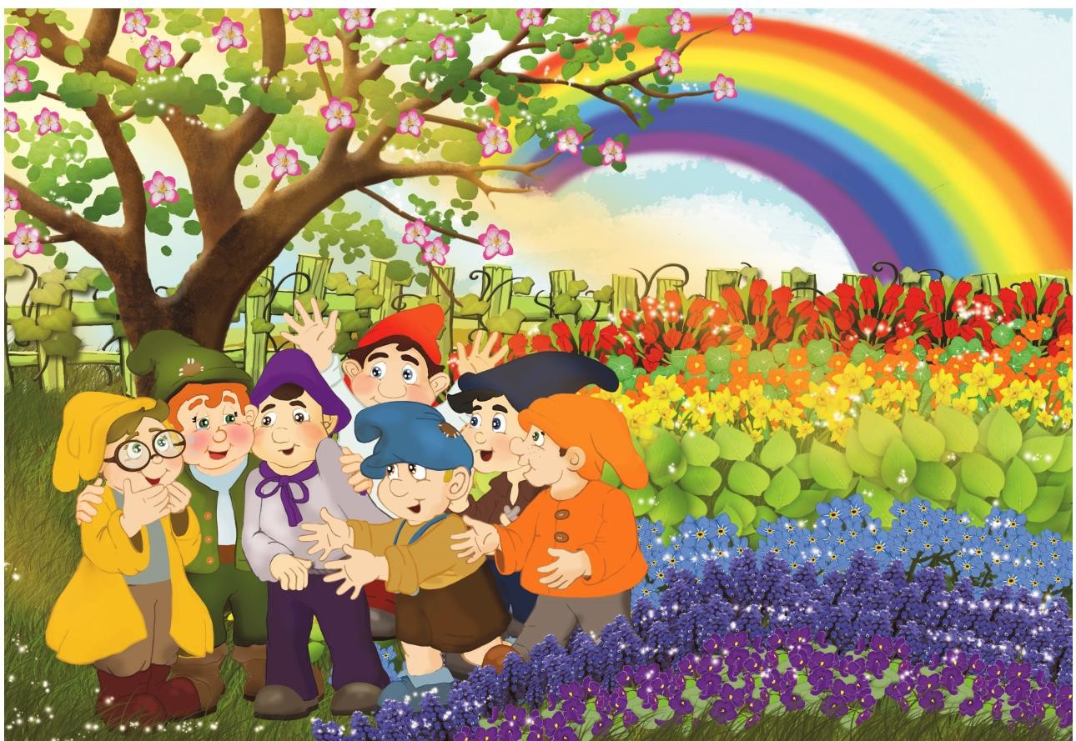
Być może myślałby tak nadal, gdyby nie to, że Fioletek dostał czkawki (zawsze jej dostawał, gdy był czymś bardzo przejęty) i wzrok Zielonka od razu skierował się w stronę drzewa.

Zza drzewa z bladoróżowymi kwiatkami po kolei wysypywały się skrzaty, które były dumne ze swojego dzieła. Zielonek uściskał przyjaciół i podziękował im za ten niezwykły gest.
Od tej pory ogród Zielonka nazywany był tęczowym ogrodem i zawsze było w nim mnóstwo kolorowych gości.

Zajęcie III
„Kolory tęczy” – gra matematyczna, przeliczanie w zakresie 1–6, odwzorowywanie zbiorów liczbowych. Do zabawy potrzebne będą dwie kostki do gry, plastelina i karta pracy. Na jedna kostkę naklejamy placki plasteliny na każdej ściance inny kolor. Rzucamy kostkami jedna wskazuje kolor a druga liczbę oczek, na kartę pracy przyklejamy tyle kulek z plasteliny ile wskazała kostka. Zabawa polega na toczeniu kostki i odczytaniu liczby oczek.
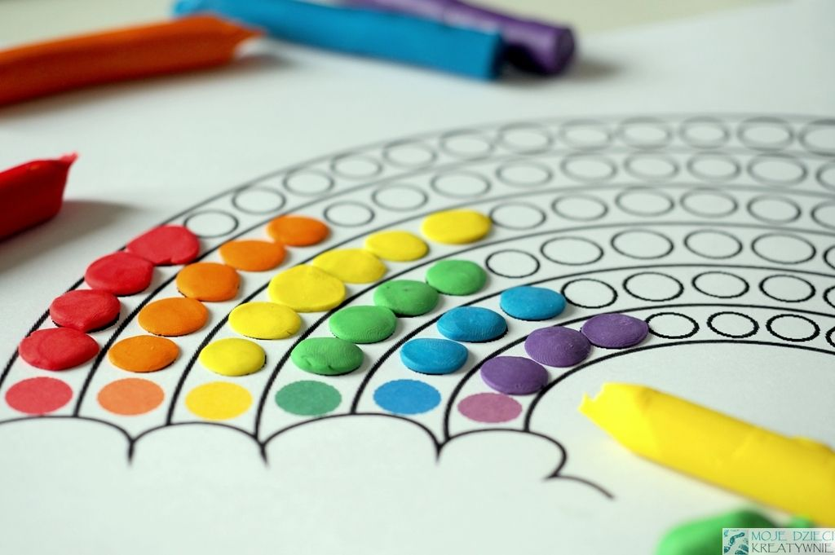

Brawo! Super! Gratulacje!
